**Instituto Tecnológico y de Estudios Superiores de Monterrey**

**Series de tiempo**

**Abril – Julio de 2022**

**Tarea 2**

Mayo 30, 2022

1. Carga la librería *fpp2* y utiliza los datos de los primeros 20 días de la base de datos correspondiente a la demanda diaria de electricidad de Victoria, en Australia, para 2014 (*datos20 <- head(elecdaily,20)*)

1. Grafica la serie de tiempo.

***datos20 <- head(elecdaily,20)***

***datos20***

***Graf.Datos <- autoplot(datos20, main = "Demanda Electrica de Victoria Australia. 1 de enero al 20 de enero 2014") + xlab("Tiempo") + ylab ("Valor")***

***Graf.Datos***

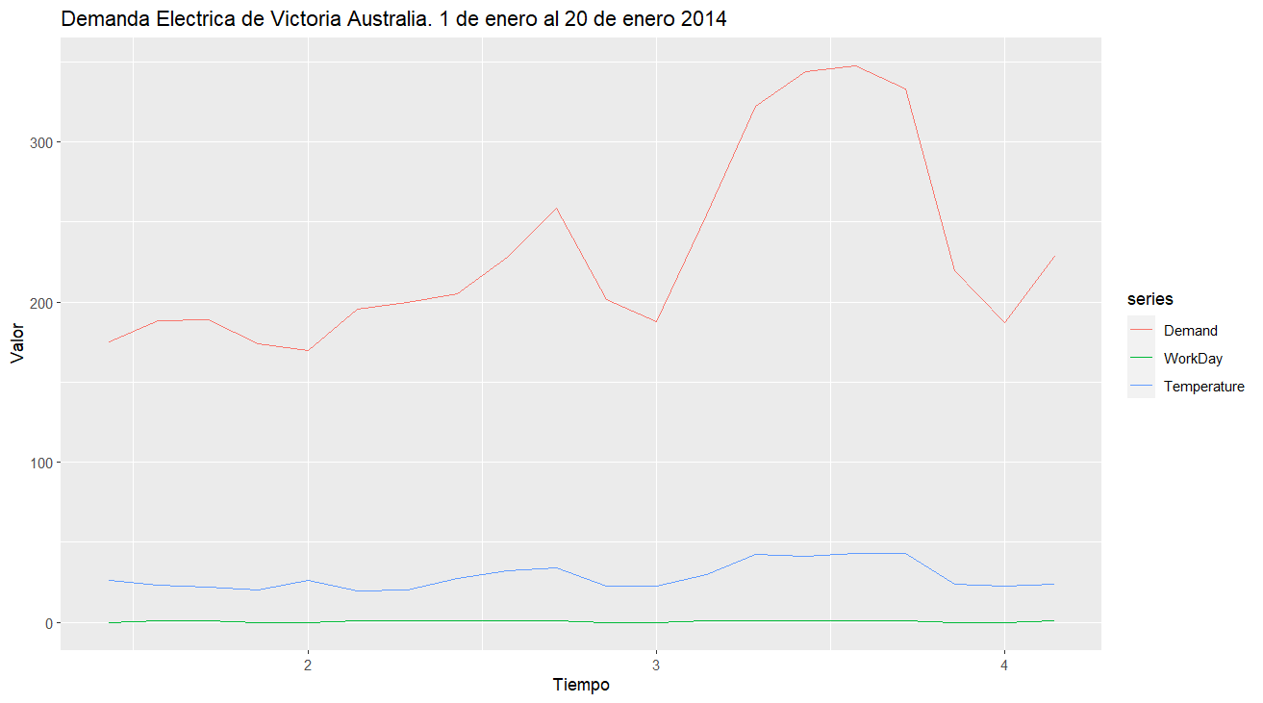

1. Haz un modelo de regresión lineal con las variables disponibles en la base de datos, a fin de pronosticar la demanda de electricidad.

|  |
| --- |
| ***Modelo.Elec <- tslm(data = datos20, Demand ~ Temperature + WorkDay)***  ***Modelo.Elec***  ***summary(Modelo.Elec)*** |

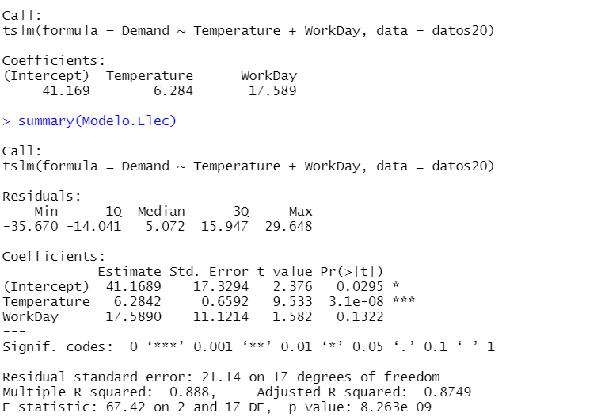

1. Interpreta los coeficientes de tu regresión.

La interpretación es la siguiente:

- Por un grado adicional en la temperatura, la demanda de electricidad aumenta en 6.28 GW. Este resultado es estadísticamente significativo.

- En el caso de la variable WorkDay, la intepretación sería que en un día laboral, la demanda aumenta en 17.58 GW, en comparación con un día no laborable. Sin embargo, este resultado no es estadísticamente significativo.

1. Analiza los residuales: grafícalos e interprétalos.

|  |
| --- |
| ***checkresiduals(Modelo.Elec)*** |

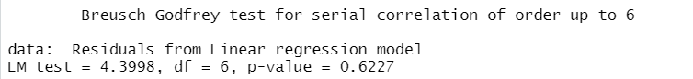

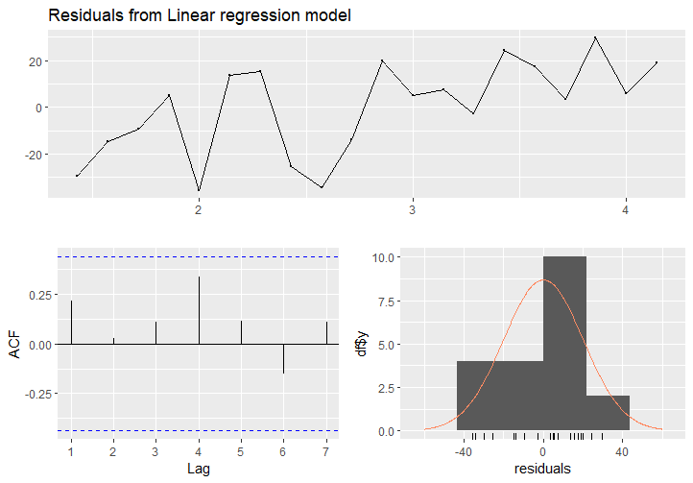

En la primera gráfica se observa que los residuos se comportan aleatorios respecto a cero.

En el correlograma se puede observar que los valores se encuentran dentro del intervalo, marcado por las líneas paralelas, por lo que no existe correlación.

1. Utiliza tu modelo para pronosticar la demanda de electricidad, para el siguiente día, si la temperatura fuera de 15° grados y compáralo con el pronóstico de 35°. ¿Cuáles son los pronósticos? ¿Parecen realistas?

Día laboral (Workday = 1):

|  |
| --- |
| ***predicción15 <- predict(Modelo.Elec, data.frame(Temperature = 15, WorkDay=1))***  ***predicción15***  ***predicción35 <- predict(Modelo.Elec, data.frame(Temperature = 35, WorkDay=1))***  ***predicción35*** |

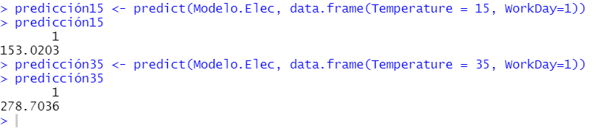

Día no laboral (Workday = 0):

|  |
| --- |
| ***predicción15 <- predict(Modelo.Elec, data.frame(Temperature = 15, WorkDay=0))***  ***predicción15_0***  ***predicción35 <- predict(Modelo.Elec, data.frame(Temperature = 35, WorkDay=0))***  ***predicción35_0*** |

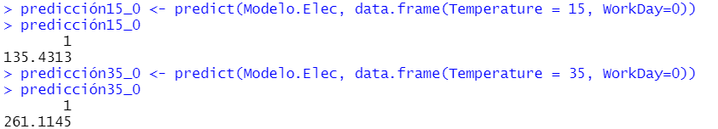

1. Obtén las mediciones de error del modelo y comenta si los resultados son útiles. ¿Son mejores que si usamos el método *naive*?

***Modelo.Elec <- tslm(data = datos20, Demand ~ Temperature + WorkDay)***

***Modelo.Elec***

***accuracy(Modelo.Elec)***

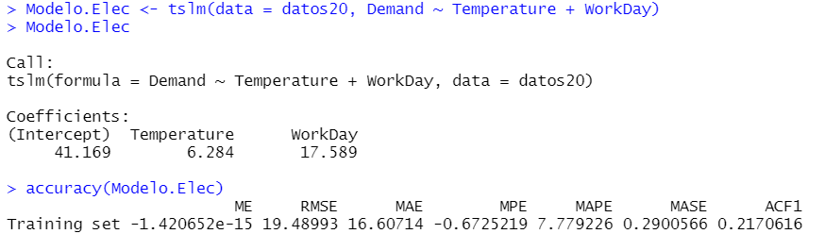

1. Carga la base de datos “Elecmensual 20190618”; separa los componentes de la serie de tiempo e incluye la gráfica (es la demanda mensual ficticia de electricidad de Victoria, en Australia, desde enero de 1950).

***Elec<- ts(Elecmensual$Demand, start = c(1950, 1), frequency = 12)***

***Elec***

***autoplot (Elec, main ="Demanda Mensual Ficticia de Electricidad de Victoria, Australia (1950 - 2010)") +***

***xlab ("Año") + ylab ("Demanda") +***

***geom_line(colour ="orange") +***

***theme_minimal()***

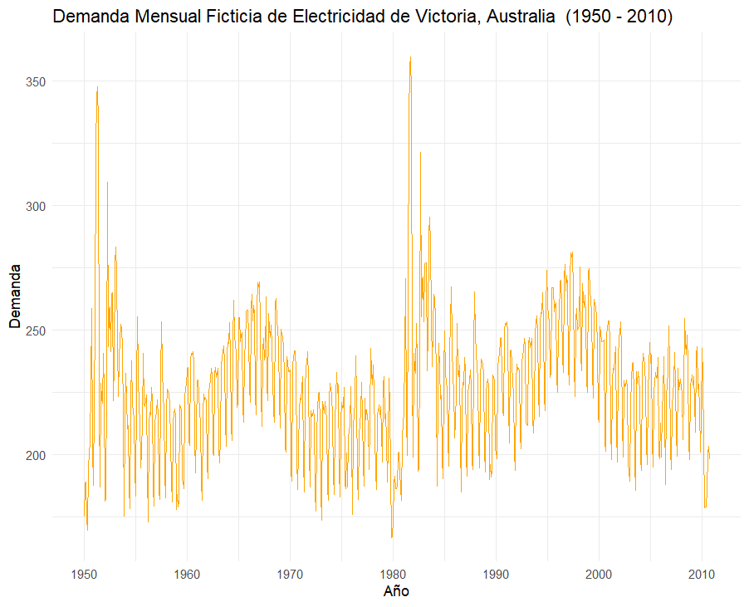

***Deco_stl <- stl(Elec, s.window=60, robust=TRUE)***

***autoplot(Deco_stl) + xlab("Año") +***

***geom_line(colour ="purple") +***

***theme_minimal()***

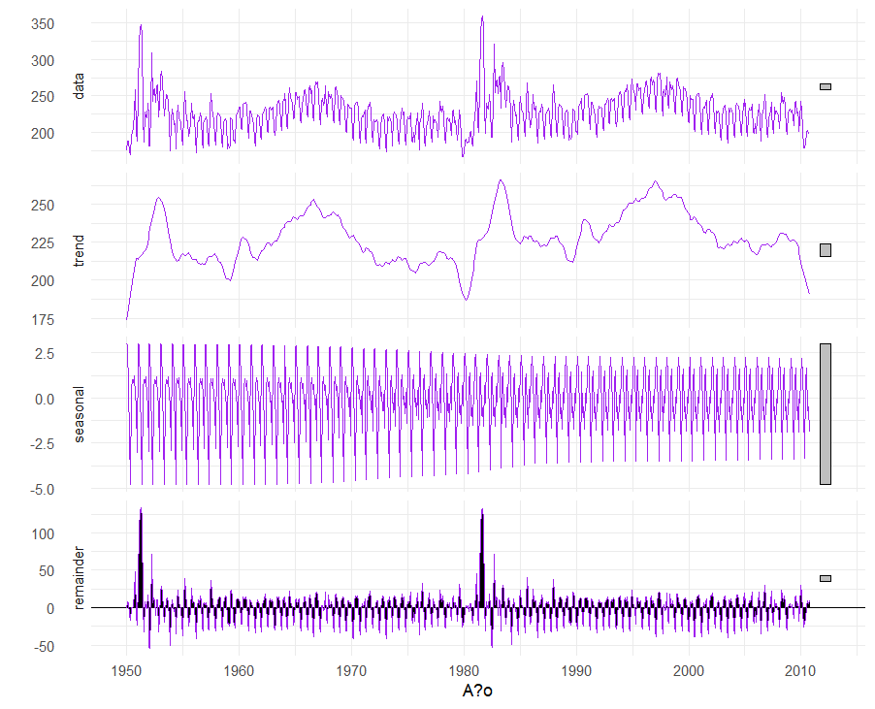

1. Obtén los datos desestacionalizados y muestra en una tabla los datos originales y los desestacionalizados. Calcula la diferencia entre ellos y gráfica ambas series (original y desestacionalizada) en una gráfica

***ajustada***

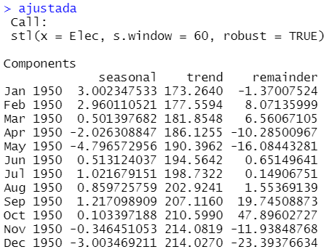

***Diferencia <- Elec - seasadj(ajustada)***

***mean(Diferencia)***



***ajustada <- stl(Elec, s.window = 60, robust = TRUE)***

***autoplot(Elec, series= "Datos Originales") +***

***autolayer(seasadj(ajustada), series= "Ajustados por estacionalidad")+***

***theme_minimal()***

